4)Какие факторы, связанные с понятием топология, могут повлиять на работоспособность сети.
Исправность компьютеров (абонентов), подключенных к сети. В некоторых случаях поломка абонента может заблокировать работу всей сети.
Исправность сетевого оборудования, то есть технических средств, непосредственно подключенных к сети (адаптеры, трансиверы, разъемы и т.д.).
Целостность кабеля сети. При обрыве кабеля сети (например, из-за механических воздействий), коротком замыкании может нарушиться обмен информацией во всей сети или в одной из ее частей.
Ограничение длины кабеля, связанное с затуханием распространяющегося по нему сигнала. Как известно, в любой среде при распространении сигнал ослабляется (затухает). И чем большее расстояние проходит сигнал, тем больше он затухает (рис. 1.1). Необходимо следить, чтобы длина кабеля сети не была больше предельной длины Lпр., при превышении которой затухание становится уже неприемлемым (принимающий абонент не распознает ослабевший сигнал).

14)Топология Token Ring. Физическая и логическая топология Token Ring.
Эта топология основана на топологии "физическое кольцо с подключением типа звезда". В данной топологии все рабочие станции подключаются к центральному концентратору как в топологии физическая звезда. Центральный концентратор - это интеллектуальное устройство, которое с помощью электронных «перемычек» обеспечивает последовательное соединение выхода одной станции со входом другой станции. Другими словами с помощью концентратора каждая станция соединяется только с двумя другими станциями (предыдущей и последующей станциями). Таким образом, рабочие станции связаны петлей кабеля, по которой пакеты данных передаются от одной станции к другой и каждая станция ретранслирует эти посланные пакеты.
В каждой рабочей станции имеется для этого приемо-передающее устройство, которое позволяет управлять прохождением данных в сети. Физически такая сеть построена по типу топологии “звезда”. Концентратор создаёт первичное (основное) и резервное кольца. Если в основном кольце произойдёт обрыв, то его можно обойти, воспользовавшись резервным кольцом, так как используется четырёхжильный кабель. Отказ станции или обрыв линии связи рабочей станции не вличет за собой отказ сети как в топологии кольцо, потому что концентратор отключет неисправную станцию и замкнет кольцо передачи данных.
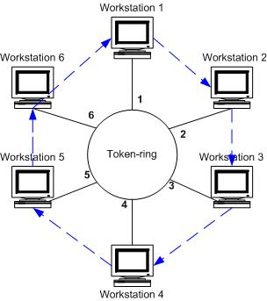
Рисунок: Сеть Token Ring
В архитектуре Token Ring маркер передаётся от узла к узлу по логическому кольцу, созданному центральным концентратором. Такая маркерная передача осуществляется в фиксированном направлении. Станция, обладающая маркером, может отправить данные другой станции. Для передачи данных рабочие станции должны сначала дождаться прихода свободного маркера. В маркере содержится адрес станции, пославшей этот маркер, а также адрес той станции, которой он предназначается. После этого отправитель передает маркер следующей в сети станции для того, чтобы и та могла отправить свои данные. Один из узлов сети (обычно для этого используется файл-сервер) создаёт маркер, который отправляется в кольцо сети. Такой узел выступает в качестве активного монитора, который следит за тем, чтобы маркер не был утерян или разрушен.

      - Для чего применяется «Репитер» в сети с шинной топологией.
Для увеличения длины сети с топологией шина используют несколько сегментов (частей сети, каждый из которых представляет собой шину), соединенных между собой с помощью специальных усилителей и восстановителей сигналов — репитеров или повторителей
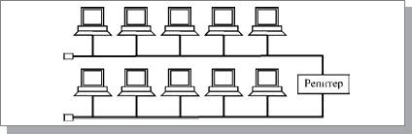
Рисунок: Соединение сегментов сети типа шина с помощью репитера.
Однако такое наращивание длины сети не может продолжаться бесконечно. Ограничения на длину связаны с конечной скоростью распространения сигналов по линиям связи.

